Практикум по разработке мини-исследований для детей дошкольного возраста «От идеи до результата»

Ведущий: Здравствуйте, уважаемые коллеги! Рада приветствовать вас на нашем практикуме по разработке мини-исследований для детей дошкольного возраста “от идеи до результата”

Сегодня мы с вами подробно рассмотрим, как провести исследовательскую деятельность, начиная от зарождения идеи и заканчивая его реализацией.

Прежде чем мы погрузимся в тему, давайте немного разомнемся. Я предлагаю вам небольшой мозговой штурм.

Что, на ваш взгляд, представляет собой исследовательская деятельность дошкольника?

Какие ассоциации у вас возникают? Не стесняйтесь, высказывайте любые свои мысли, даже самые неожиданные.

Они очень интересные и помогают нам понять, насколько разнообразным может быть представление об исследовательской деятельности.

Но очень часто исследовательскую деятельность путают с проектной деятельностью. Сейчас мы попробуем в этом разобраться.

Чем же отличаются между собой исследовательская деятельность и проектная деятельность?
(варианты ответов)

целью, гипотезой, этапами и результатом.

Цель
- Исследование направлено на поиск новых знаний или уточнение существующих в определённой области. Цель — установить истину, неизвестное, открыть закономерности, новые знания.
- Проект ориентирован на разрешение конкретной лично значимой или социально значимой проблемы. Цель — создать продукт, который поможет достичь желаемого результата.

По наличию гипотезы

Исследование подразумевает выдвижение гипотез и теорий, их экспериментальную и теоретическую проверку.

Гипотеза в проекте может быть не всегда, нет исследования в проекте, нет гипотезы. Проекты могут быть и без исследования такие как (творческие, социальные, информационные).

Этапы

Исследование обычно включает следующие этапы: постановка проблемы, выдвижение гипотезы, сбор данных, проверка гипотезы, обработка результатов, анализ и обобщение.

Проект часто предполагает пять этапов: проблема, проектирование (планирование), поиск информации, продукт, презентация.

Результат
- Исследование может привести к новым знаниям, которые не имеют практической ценности, но важны для расширения понимания темы.
- Проект обычно даёт конкретный результат — продукт, который можно использовать в реальной жизни.
Примеры
- Исследование может быть направлено на изучение влияния загрязнения воздуха на здоровье человека.
- Проект может быть посвящён созданию некого оборудования, чтобы улучшить качество воздуха.

Таким образом, исследовательская деятельность изначально должна быть свободной, не регламентированной какими-либо внешними установками, она более гибкая, в ней значительно больше места для импровизации.

Сейчас немного поиграем
(Игра “Почемучка”)
На слайдах будут появляться картинки, на которых изображен объект живой или неживой природы, явление природы. Ваша задача задать как можно больше вопросов (Почему?) к изображению

Например: “Облако”. Первый воспитатель: “Почему облака белые?”. Второй воспитатель: “Почему облака плывут?”. И так далее.

Птицы
Послушать варианты предложенные педагогами.

Как вы считаете чему способствует данная игра? (ответы)

Цель игры – максимально расширить поле для возможных исследований. То есть выбрать проблемный вопрос и определить тему исследования.
Напомню, проблемный вопрос – это вопрос, на который нет однозначного ответа. Он стимулирует на поиск информации, проведение экспериментов и наблюдений.

Сейчас предлагаю перейти к практике.
Я вам раздам карточку с изображением пчелы. Ваша задача записать как можно больше проблемных вопросов (используя вопросы Почему? Зачем?) к изображению.
Через 3 мин. Послушать варианты, предложенные педагогами.

Спасибо, коллеги! Очень интересные и перспективные идеи!
Предлагаю взять тему исследования: Почему у пчелы мохнатое тельце?
Переходим к следующему пункту это цель исследования.
Чтобы было проще написать цель исследования я предлагаю ряд вопросов, с которого должна начинаться формулировка цели исследования. Обратите внимание на слайд

цель обычно формулируется в виде утверждения, начинающегося с глагола (изучить, выяснить, выявить, определить,).
А также вопросы могут зависеть от типа исследования и конкретной ситуации.
Сегодня хочу предложить вам несколько общих подходов и примерных вопросов, которые могут вам помочь:

1. Ориентируемся на вопрос “ЧТО?” (Для описательных исследований):
Подходящие вопросы:
Что представляет собой…? (описание явления)
Что происходит с…? (динамика, процесс)
Что из себя представляет…? (свойства, характеристики)
Что думают о…? (мнения, представления)

Примеры:
1.Вопрос, направляющий к цели: «Что представляет собой жизненный цикл пчелы от яйца до взрослой особи?»
Возможная цель: «Изучить жизненный цикл пчелы от яйца до взрослой особи?»
2. Вопрос, направляющий к цели: «Что происходит с запасами нектара в улье в процессе его превращения в мед?»
Возможная цель: «Узнать, почему нектар, который пчелы приносят, становится густым и сладким медом»
3. Вопрос, направляющий к цели: «Что из себя представляет пчелиная семья»
Возможная цель: «Изучить основных жителей пчелиной семьи и их внешние отличия».

Теперь рассмотрим вопросы направляющие к цели для объяснительных исследований. Для этого мы будем ориентироваться на вопрос “ПОЧЕМУ?”:
На слайде вы видите вопросы,
Почему происходит…? (причины, факторы)
Почему … ведет себя так…? (мотивация, закономерности)
Почему … отличается от…? (сравнение, различие)
Рассмотрим примеры:

Тема та же, «Пчела»
1. Вопрос, направляющий к цели: «Почему пчелы делают мед? »
Возможная цель: «Выяснеть, зачем пчелам нужен мед в их домике (улье)»
2. Вопрос, направляющий к цели: «Почему пчелы делают соты в форме шестиугольников?»
Возможная цель: «Узнать, почему пчелы строят свои домики-соты именно в виде шестиугольных комнат»
3. Вопрос, направляющий к цели: «Почему внешний вид пчелы отличается от внешнего вида осы? »
Возможная цель: «Узнать секреты внешности пчелы и осы ».

Сейчас вернемся к бланкам и попробуем сформулировать цель нашего исследования. (Опрос педагогов)
«Выяснить, почему у пчелы мохнатое тельце»

Следующий этап это умение выдвигать гипотезы, предположения.
Вопрос воспитателям: «Как вы понимаете, что такое гипотеза в исследовании?» (Обсуждение педагогов).

Гипотеза – это предположение, догадка о том, как что-то работает или почему что-то происходит.
Проще говоря это наш предполагаемый ответ на исследовательский вопрос.

Формулировка гипотезы может начинаться со слов возможно, предположим

Необходима детям делать акцент на том, что гипотеза может быть верной или неверной. Важен сам процесс поиска ответа.
Вопрос: «Что из себя представляет пчелиная семья?»
Гипотезы: «Возможно, пчелиная семья — это просто много пчёл, которые живут вместе в одном домике»
«Предположим, пчелиная семья состоит из мам, пап детей, потому что их очень много»
Теперь предлагаю вернуться к вашим бланкам, вспомнить тему исследования и превратить ее в гипотезу

Вопрос: «Почему у пчелы мохнатое тельце?»
1 Возможно волоски помогают пчеле согреться
2. Предположим, что мохнатое тельце помогает пчеле собирать цветочную пыльцу
3. Что если мохнатое тельце пчелы, способно защитить от дождя
4 Предположим, что мохнатое тельце помогает пчеле сливаться с цветком, чтобы другие, злые насекомые, её не заметили.
На первых этапах детям тяжело самостоятельно выдвигать гипотезы, поэтому можно предложить детям поиграть в игру «Детективное агентство»
Правила игры.
После того как вы выбрали тему исследования, необходима подготовить улики (предметы, картинки связанные с темой) рассматривая которые дети должны начинать фразу со слова предположим или возможно.

  - Представление дела: Уважаемые детективы нам нужно раскрыть очень важное дело «Почему у пчелы мохнатое тельце?»
  - Изучение улик: Я предлагаю вам внимательно изучить “улики”. Улики: липучка и статическое электричество, теплый свитер, зонтик, навигатор
    - Версия:
Липучка - Предположим, что мохнатое тельце помогает пчеле собирать цветочную пыльцу
Шарики и статическое электричество – Что если пчелка машет крылышками и ее мохнатое тельце заряжается статическим электричеством, тем самым пыльца притягивается как магнит
Теплый свитер - Возможно волоски помогают пчеле согреться
Зонтик – Что если мохнатое тельце пчелы, способно защитить от дождя
Навигатор - возможно мохнатое тельце помогает пчеле не просто приземлиться, но и точно ощущать, куда двигаться внутри цветка,

Молодцы с гипотезами мы справились. Предлагаю перейти к задачам.
Чтобы сформулировать задачи исследования, нужно определить план исследования. Поэтому к этому вернемся позже.

А сейчас определим объект и предмет исследования.

Что бы определить объект исследования нужно. Ответить на вопрос: «Что мы изучаем в целом?».
Например, «Почему опадают листья осенью?» (Листья деревьев), «Как растут кристаллы?» (кристаллы), «Почему у пчелы мохнатое тельце?» (объект - пчела).
Для определения предмета исследования нужно ответить на вопрос: «Какую конкретную сторону, аспект или свойство объекта мы изучаем?».
В примере с листьями: Предмет: Процесс изменения цвета и опадания листьев осенью.
В примере с кристаллами: Предмет: Факторы, влияющие на скорость роста кристаллов (например, температура, концентрация раствора).
В примере с пчелой: Предмет: Функциональное назначение волосяного (мохнатого) покрова тела пчелы.

Следующим этапом будет определение методов исследования, давайте вспомним их (ответы педагогов)

Да это опросы, анкеты, эксперименты, беседы, наблюдения, сравнение, интервьюирование, встреча со специалистами др.
Ваша задача – не просто провести тот или иной метод исследования, но и подумать, как вы объясните его результаты детям, то есть сделать вывод.

Теперь, когда у нас есть идея исследования, нам необходимо спланировать, как мы будем реализовывать исследовательскую деятельность
Помните, что план исследования – это ваш путеводитель, который поможет вам не сбиться с пути и достичь поставленной цели.

Когда вы составите план это и будут задачи вашего исследования.

Есть ли вопросы ко мне, все ли понятно.

Теперь я предлагаю вам самостоятельно провести мини исследования используя те знания, которые вы получили.
Предложить 4 практических листа (паук, бабочка)

Вот и подошел к концу наш семинар-практикум. Надеюсь, вы узнали новое и полезное для себя.

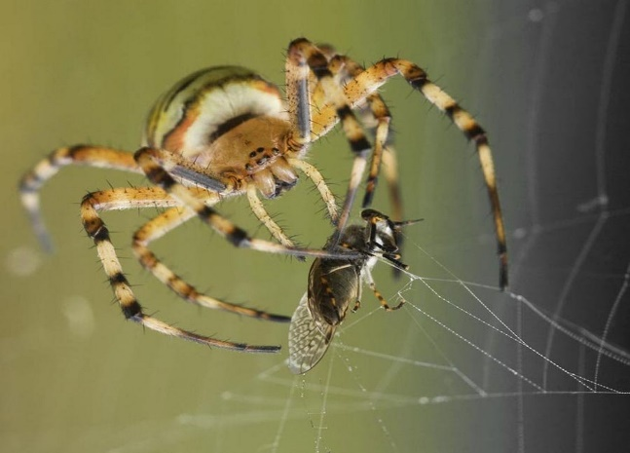

Тема проекта: ________________________________________________________________

Проблемный вопрос: _____________________________________________________________________________
_____________________________________________________________________________
_____________________________________________________________________________
_____________________________________________________________________________
Цель проекта: _______________________________________________________________
__________________________________________________________________________________________________________________________________________________________

Гипотеза _____________________________________________________________________________
_____________________________________________________________________________
Задачи проекта:
_________________________________________________________________________________________________________________________________________________________________________________________________________________________________________________________________________________________________________________________________________________________________________________________________

Объект исследования: __________________________________________________________________________________________________________________________________________________________

Предмет исследования: _______________________________________________________
__________________________________________________________________________________________________________________________________________________________

Методы исследования:_________________________________________________________
_________________________________________________________________________________________________________________________________________________________________________________________________________________________________________________________________________________________________________________________________________________________________________________________________
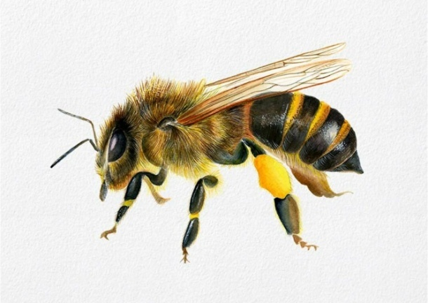
Тема проекта: ________________________________________________________________

Проблемный вопрос: ______________________________________________________________________
_____________________________________________________________________________
_____________________________________________________________________________
_____________________________________________________________________________
Цель проекта: _______________________________________________________________
__________________________________________________________________________________________________________________________________________________________

Гипотеза _____________________________________________________________________________
_____________________________________________________________________________
Задачи проекта:
_________________________________________________________________________________________________________________________________________________________________________________________________________________________________________________________________________________________________________________________________________________________________________________________________

Объект исследования: __________________________________________________________________________________________________________________________________________________________

Предмет исследования: _______________________________________________________
__________________________________________________________________________________________________________________________________________________________

Методы исследования:_________________________________________________________
_________________________________________________________________________________________________________________________________________________________________________________________________________________________________________________________________________________________________________________________________________________________________________________________________

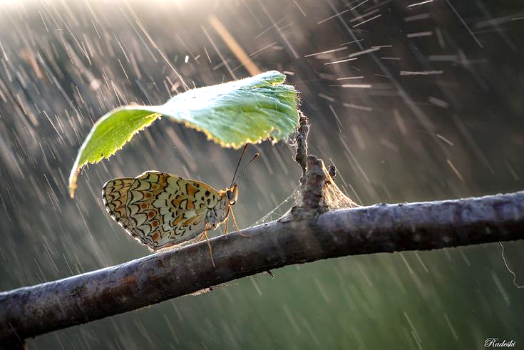

Тема проекта: ________________________________________________________________

Проблемный вопрос: ______________________________________________________________________
_____________________________________________________________________________
_____________________________________________________________________________
_____________________________________________________________________________
Цель проекта: _______________________________________________________________
__________________________________________________________________________________________________________________________________________________________

Гипотеза _____________________________________________________________________________
_____________________________________________________________________________
Задачи проекта:

Объект исследования: ________________________________________________________________

Предмет исследования: _______________________________________________________
__________________________________________________________________________________________________________________________________________________________

Методы исследования:_________________________________________________________
_________________________________________________________________________________________________________________________________________________________________________________________________________________________________________________________________________________________________________________________________________________________________________________________________

